**BÁO CÁO THỰC HÀNH**

|  |  |  |
| --- | --- | --- |
| Họ tên | Chu Quang Cường | Lớp: PH002.P15.2 |
| MSSV | 24520236 | STT: 09 |
| Bài Thực Hành | Báo Cáo LAB1 – Bài tập về nhà | |
| CBHD | **Trương Văn Cương** | |

1. **Yêu cầu thực hành**

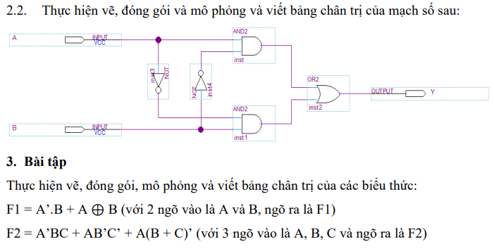

1. **Thực hành**

**Bài 2.2:**

1. **Vẽ sơ đồ mạch trong Quartus II:**

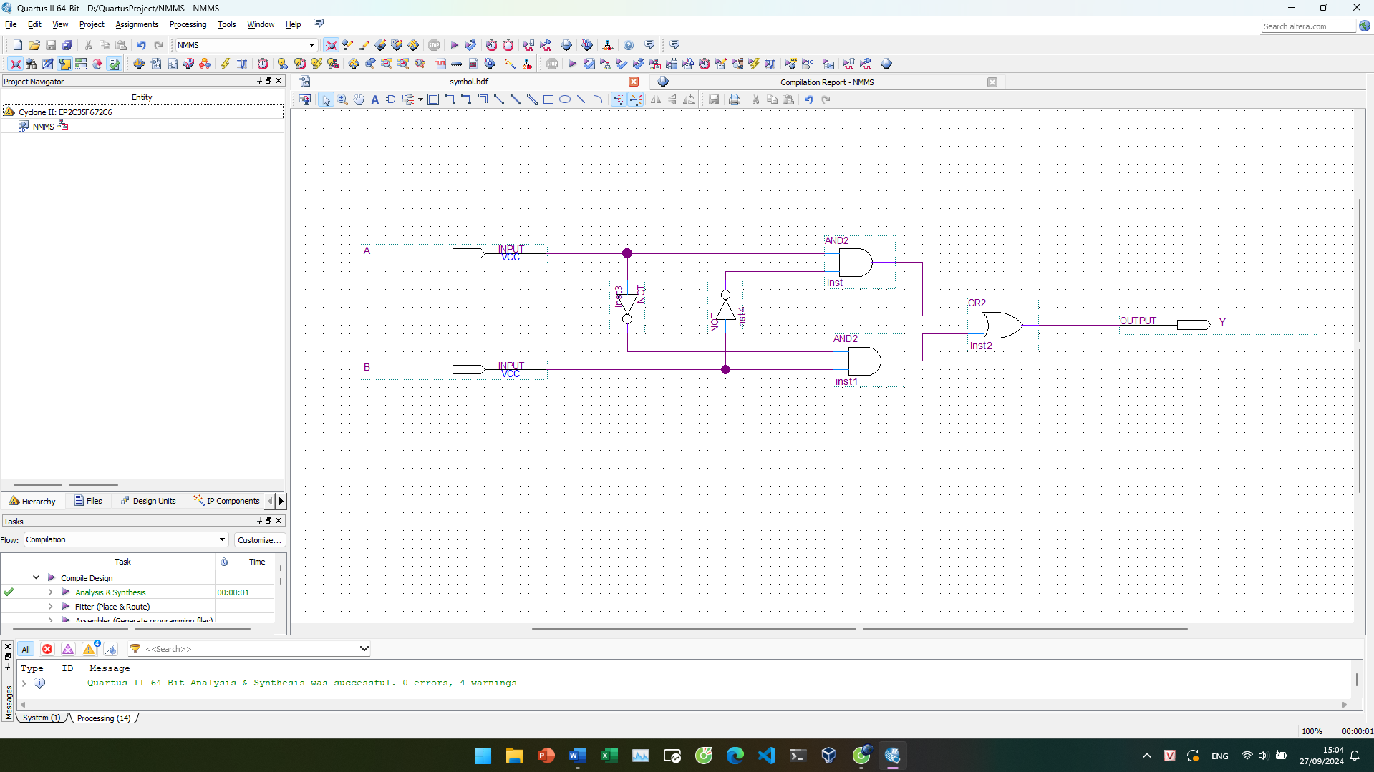

1. **Đóng gói lại mạch:**

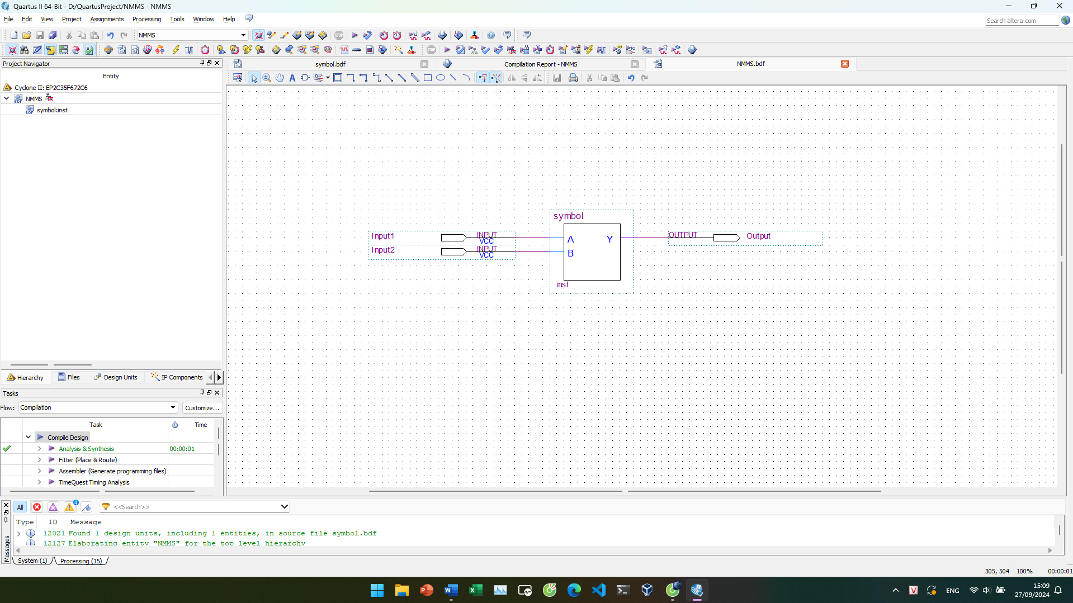

1. **Mô phỏng:**

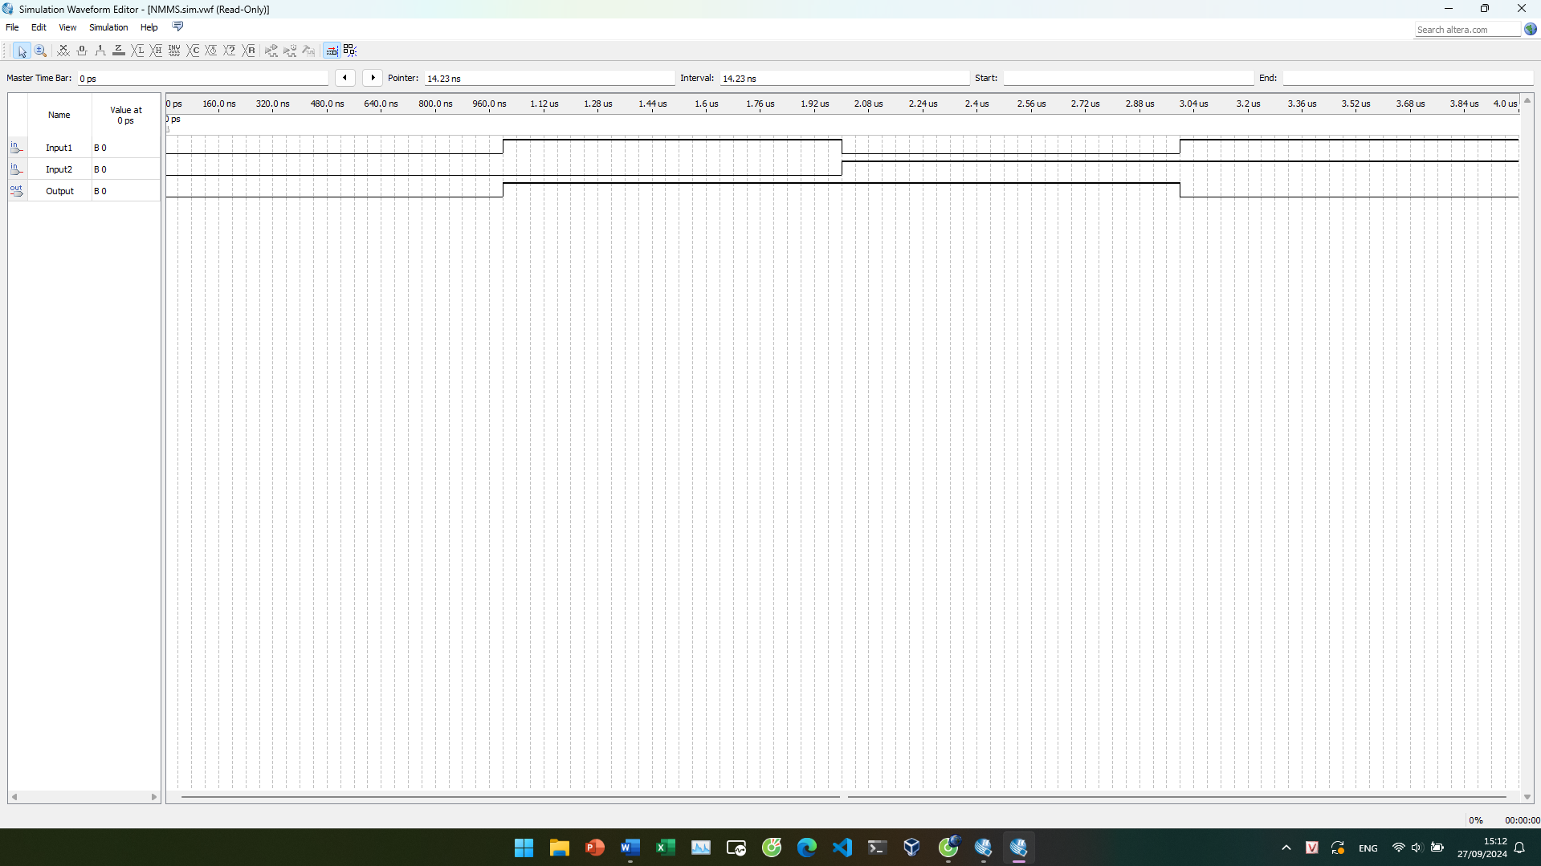

1. **Bảng chân trị:**

|  |  |  |  |  |  |  |  |
| --- | --- | --- | --- | --- | --- | --- | --- |
|  |  |  |  |  |  |  |  |
| 0 | 0 | 1 | 1 | 0 | 0 | 0 | 0 |
| 1 | 0 | 0 | 1 | 0 | 1 | 1 | 1 |
| 0 | 1 | 1 | 0 | 1 | 0 | 1 | 1 |
| 1 | 1 | 0 | 0 | 0 | 0 | 0 | 0 |

**Nhận xét**: Qua so sánh giữa kết quả mô phỏng và bảng chân trị của mạch số, ta có thể thấy kết quả hoàn toàn đúng với lý thuyết.

**Bài 3:**

**a, Đề bài:**

1. **Vẽ sơ đồ mạch trong Quartus II:**

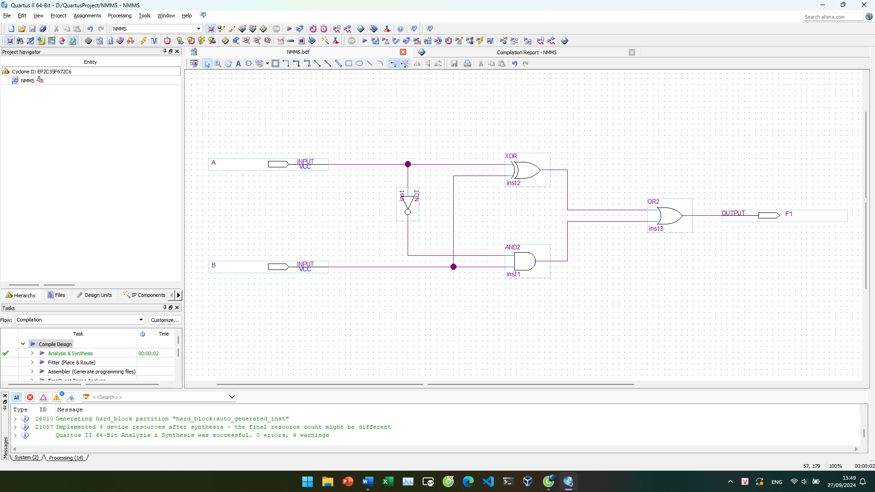

1. **Đóng gói lại mạch:**

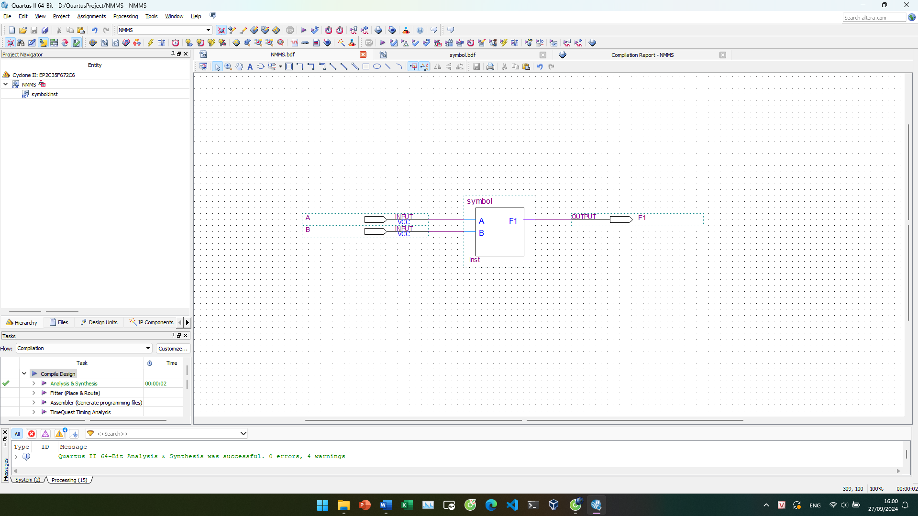

1. **Mô phỏng:**

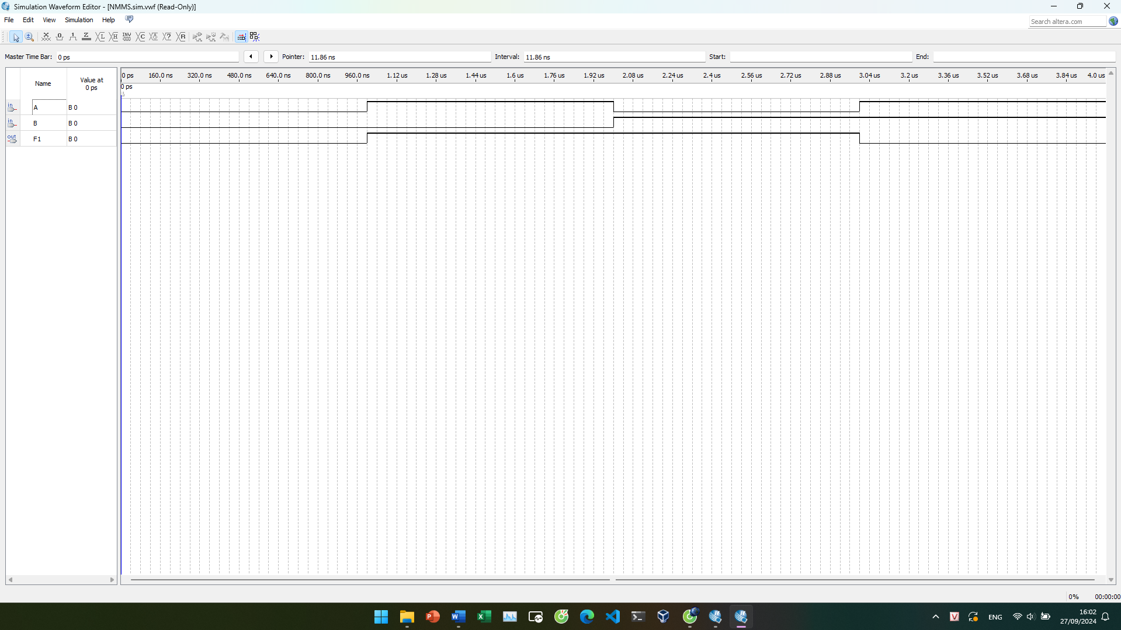

1. **Bảng chân trị:**

|  |  |  |  |  |  |  |
| --- | --- | --- | --- | --- | --- | --- |
|  |  |  |  |  |  |  |
| 0 | 0 | 1 | 0 | 0 | 0 | 0 |
| 1 | 0 | 0 | 0 | 1 | 1 | 1 |
| 0 | 1 | 1 | 1 | 1 | 1 | 1 |
| 1 | 1 | 0 | 0 | 0 | 0 | 0 |

**Nhận xét**: Qua so sánh giữa kết quả mô phỏng và bảng chân trị của mạch số, ta có thể thấy kết quả hoàn toàn đúng với lý thuyết.

**a, Đề bài:**



1. **Vẽ sơ đồ mạch trong Quartus II:**

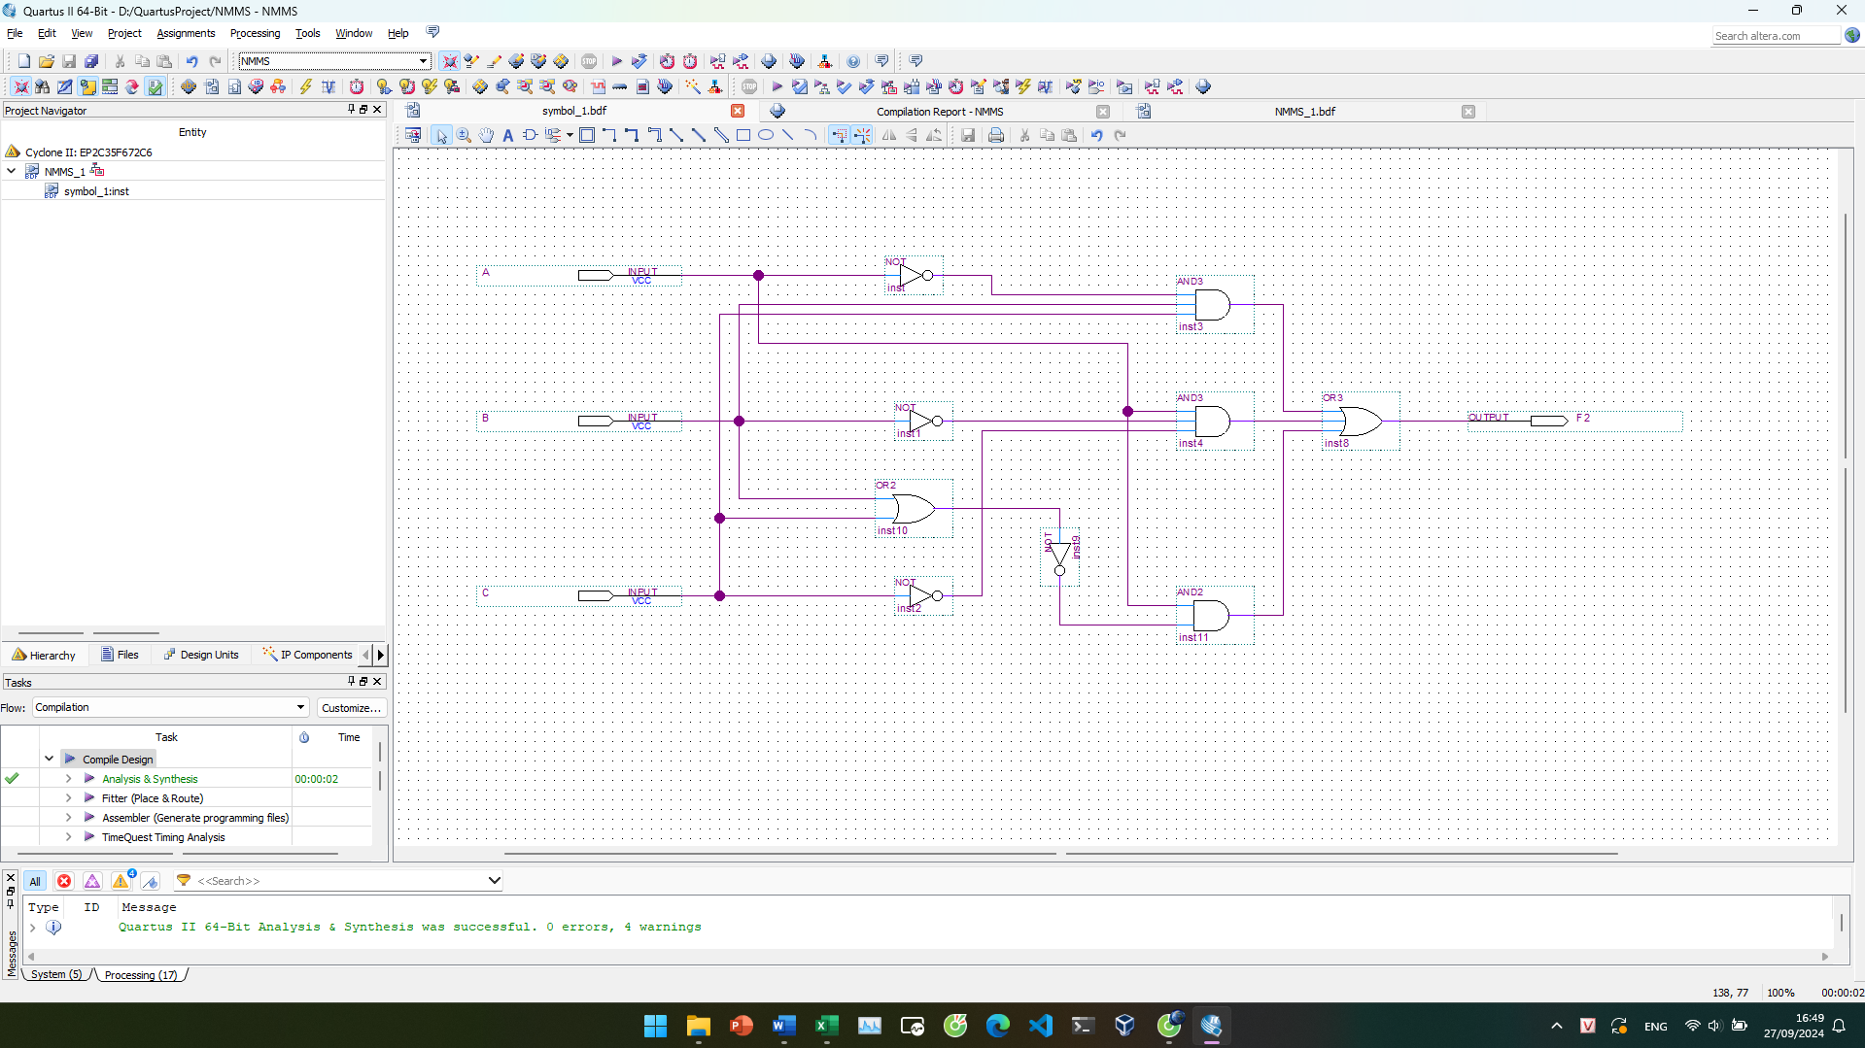

1. **Đóng gói lại mạch:**

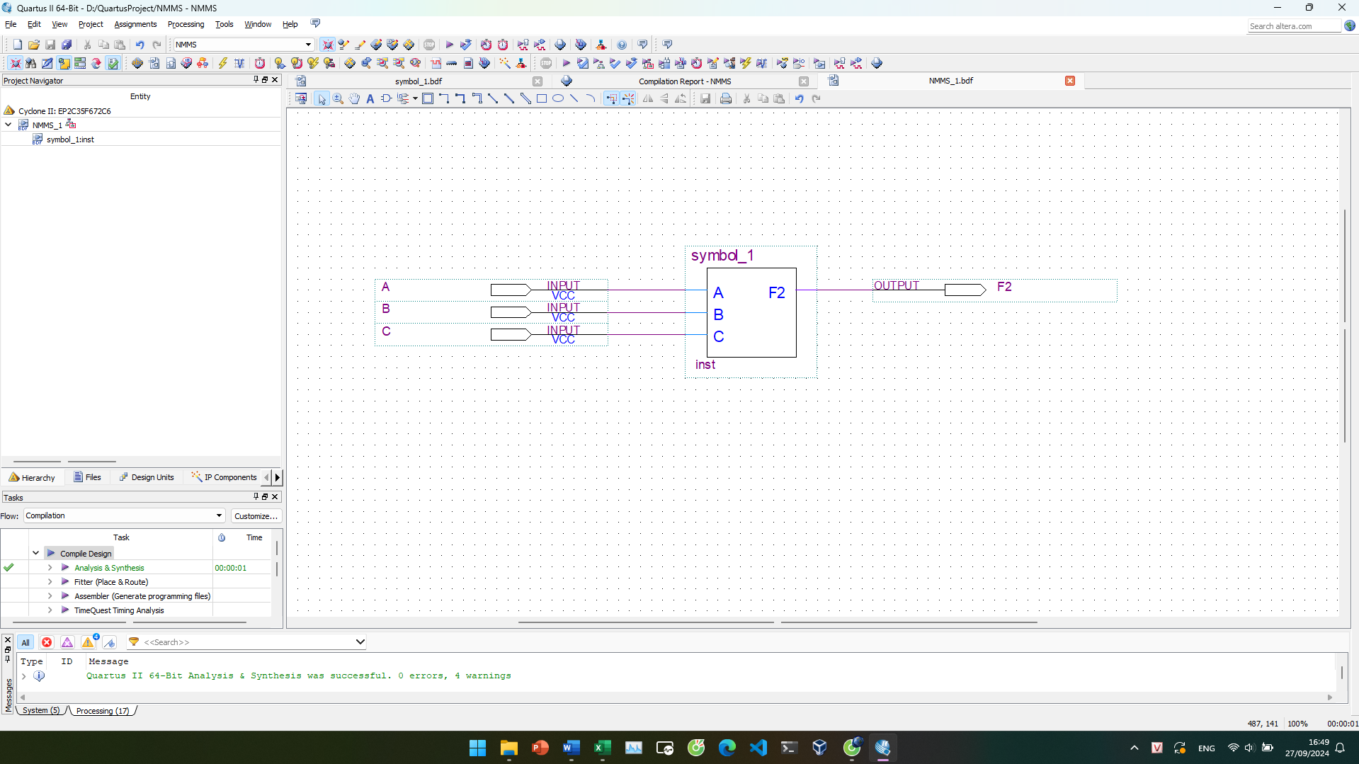

1. **Mô phỏng:**

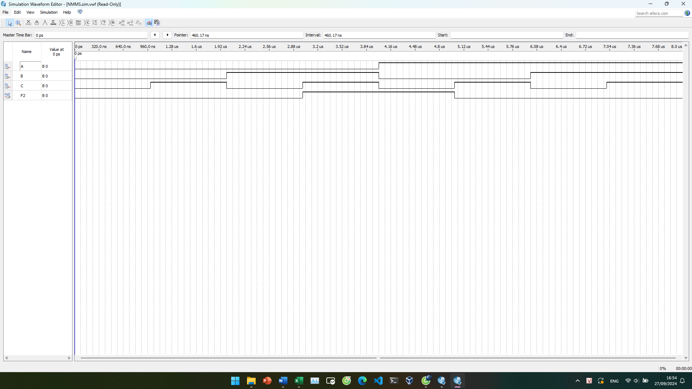

|  |  |  |  |  |  |  |  |  |  |  |  |  |
| --- | --- | --- | --- | --- | --- | --- | --- | --- | --- | --- | --- | --- |
| **A** | **B** | **C** | **A'** | **B'** | **C'** | **A'BC** | **AB'C'** | **B+C** | **(B+C)'** | **A(B+C)'** | **A'BC + AB'C' + A(B+C)'** | **F2** |
| 0 | 0 | 0 | 1 | 1 | 1 | 0 | 0 | 0 | 1 | 0 | 0 | 0 |
| 0 | 0 | 1 | 1 | 1 | 0 | 0 | 0 | 1 | 0 | 0 | 0 | 0 |
| 0 | 1 | 0 | 1 | 0 | 1 | 0 | 0 | 1 | 0 | 0 | 0 | 0 |
| 0 | 1 | 1 | 1 | 0 | 0 | 1 | 0 | 1 | 0 | 0 | 1 | 1 |
| 1 | 0 | 0 | 0 | 1 | 1 | 0 | 1 | 0 | 1 | 1 | 1 | 1 |
| 1 | 0 | 1 | 0 | 1 | 0 | 0 | 0 | 1 | 0 | 0 | 0 | 0 |
| 1 | 1 | 0 | 0 | 0 | 1 | 0 | 0 | 1 | 0 | 0 | 0 | 0 |
| 1 | 1 | 1 | 0 | 0 | 0 | 0 | 0 | 1 | 0 | 0 | 0 | 0 |

1. **Bảng chân trị:**

**Nhận xét**: Qua so sánh giữa kết quả mô phỏng và bảng chân trị của mạch số, ta có thể thấy kết quả hoàn toàn đúng với lý thuyết.